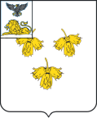

Белгородская область

#### ЗЕМСКОЕ СОБРАНИЕ

#### ГОРКИНСКОГО СЕЛЬСКОГО ПОСЕЛЕНИЯ

**муниципального района**

**«красненский район»**

Р Е Ш Е Н И Е

**с.Горки**

**«27» сентября 2019 г. № 71**

О внесении изменений в решение земского собрания Горкинского

сельского поселения от 27 сентября 2018 года № 20 «Об утверждении

перечня имущества, относящегося к муниципальной собственности

Горкинского сельского поселения, предназначенного для передачи во

владение и (или) пользование субъектам малого и среднего

предпринимательства и организациям, образующим инфраструктуру

поддержки субъектов малого и среднего предпринимательства»

В соответствии с ч. 4 ст. 18 Федерального закона от 24 июля 2007 года № 209-ФЗ «О развитии малого и среднего предпринимательства в Российской Федерации», Федеральными законами от 22 июля 2008 года № 159-ФЗ «Об особенностях отчуждения недвижимого имущества, находящегося в государственной собственности субъектов Российской Федерации или в муниципальной собственности и арендуемого субъектами малого и среднего предпринимательства, и о внесении изменений в отдельные законодательные акты Российской Федерации», от 06 октября 2003 года № 131-ФЗ «Об общих принципах организации местного самоуправления в Российской Федерации», земское собрание Горкинского сельского поселения **р е ш и л о**:

1. Внести изменения в перечень муниципального имущества Горкинского сельского поселения, предназначенного для передачи во владение и (или) в пользование субъектам малого и среднего предпринимательства и организациям, образующим инфраструктуру поддержки субъектов малого и среднего предпринимательства, утвержденный решением земского собрания Горкинского сельского поселения от 27 сентября 2018 года № 20, изложив его в редакции приложения к настоящему решению.

2. Контроль за выполнением решения возложить на постоянную комиссию земского собрания Горкинского сельского поселения по вопросам социально-экономического развития и бюджету (Мотченко М.Н.).

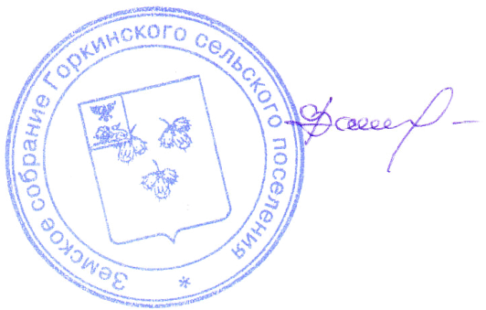

**Глава Горкинского**

**сельского поселения В.В. Вальтер**

Приложение

к решению земского собрания

Горкинского сельского поселения

от « 27 » сентября 2019г. № 71

**Перечень**

**имущества, относящегося к муниципальной собственности Горкинского сельского поселения, предназначенного для передачи во владение и (или) пользование субъектам малого и среднего предпринимательства и организациям, образующим инфраструктуру поддержки субъектов малого и среднего предпринимательства**

|  |  |  |  |  |  |
| --- | --- | --- | --- | --- | --- |
| N п/п | Наименование | Адрес | Кадастровый номер/Инвентарный номер | Единица измерения | Общая площадь |
| 1 | Земельный участок | Белгородская область, Красненский район, с. Горки,  ул. Набережная | 31:07:0303006:80 | кв. м | 400 |
| 2 | Земельный участок | Белгородская область, Красненский район, с. Горки,  ул. Набережная | 31:07:0303007:71 | кв. м | 1500 |